МІНІСТЕРСТВО ОСВІТИ І НАУКИ УКРАЇНИ СУМСЬКИЙ ДЕРЖАВНИЙ УНІВЕРСИТЕТ

КАФЕДРА КІБЕРБЕЗПЕКИ

ЗВІТ ПРО ВИКОНАННЯ ЛАБОРАТОРНОЇ РОБОТИ №5

із дисципліни «Алгоритми і структури даних»

за темою: «АЛГОРИТМИ СОРТУВАННЯ. СОРТУВАННЯ ВСТАВКАМИ»

Виконала студент групи Ін-13

Шеліхов Д.Ю.

Варіант 18

Суми – 2022

ЛАБОРАТОРНА РОБОТА №5

Завдання 1:

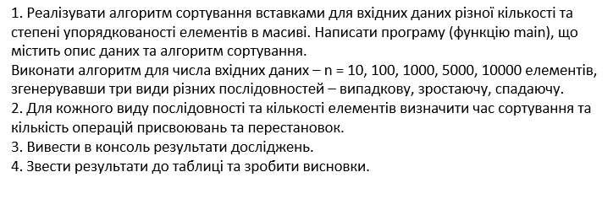

**С++**

#include <iostream>

#include <ctime>

using namespace std;

void random(int a,int *a2,int i2 = 0){

if(i2==0){//генерування рандомних єлементів у будь якому порядку

for(int i=0;i<a;i++){

a2[i]=rand() % 100000;

}}

else if(i2==1){//генерування рандомних єлементів у зростаючому порядку

int k = 1;

for(int i = 0;i<a;i++){

a2[i] = i;

}}

else{//генерування рандомних єлементів у вибиваючуму порядку

int k = a;

for(int i = 0;i<a;i++){

a2[i] = k;

k=k-1;

}}

}

int main()

{

srand(time(NULL));

int kol = 0;

int kol2 = 0;

int N = 10;

int *a = new int[N];

random(N,a,2);

int buff = 0;

int i, j;

for (i = 1; i < N; i++)

{

buff = a[i];kol2++;

for (j = i - 1; j >= 0 && a[j] > buff; j--){

a[j + 1] = a[j];kol++;kol2++;}

a[j + 1] = buff;kol2++;

}

for (int i = 0; i < N; i++) {

cout << a[i] << ' ';}

cout << endl;

printf("Program's time = %.3f\n",clock()/100000.0);

cout<<"Count of permutations = "<<kol<<endl;

cout<<"Count of assignment = "<<kol2;

}

**Термінал**

**Скріни виконання у випадковому порядку**

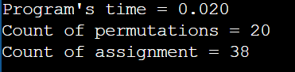

10 чисел

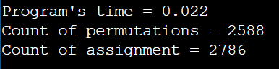

100 чисел

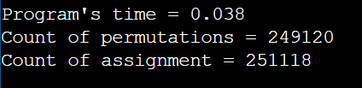

1000 чисел

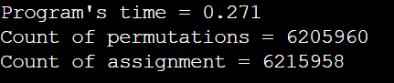

5000 чисел

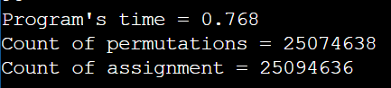

10000 чисел

**Скріни виконання у зростаючому порядку**

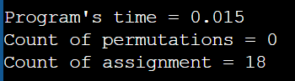

10 чисел

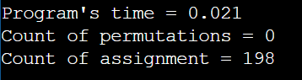

100 чисел

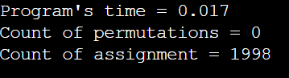

1000 чисел

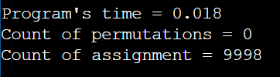

5000 чисел

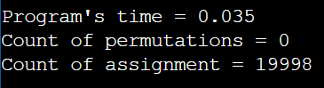

10000 чисел

**Скріни виконання у спадаючому порядку**

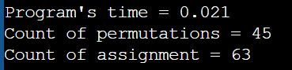

10 чисел

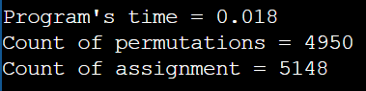

100 чисел

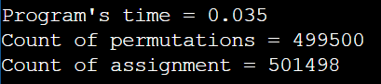

1000 чисел

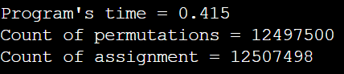

5000 чисел

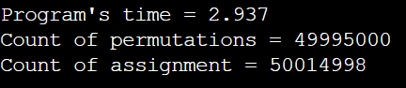

10000 чисел

Таблиця та висновки цього алгоритму

|  |  |  |  |  |  |
| --- | --- | --- | --- | --- | --- |
| Порядок та числа | 10 | 100 | 1000 | 5000 | 10000 |
| Випадковий | 0.02 сек.  20 перестан.  38 присваю. | 0.022 сек.  2588 перестан.  2786 присваю. | 0.038 сек.  249120 перестан.  251118 присваю. | 0.271 сек.  6205960 перестан.  6215958 | 0.768 сек.  25074638 перестан.  25094636 присваю. |
| Зростаючий | 0.015 сек.  0 перестан.  18 присваю. | 0.017 сек.  0 перестан.  198 присваю. | 0.017 сек.  0 перестан.  1998 присваю. | 0.018 сек.  0 перестан.  9998 присваю. | 0.035 сек.  0 перестан.  19998 присваю. |
| Спадаючий | 0.02 сек.  45 перестан.  63 присваю. | 0.018 сек.  4950 перестан.  5148 присваю. | 0.035 сек.  499500 перестан.  501498 присваю. | 0.415 сек.  12497500 перестан.  12507498 присваю. | 2.937 сек.  49995000 перестан.  50014998 присваю. |

**Висновок:** У висновку з таблиці я можу сказати що у маленький кількості чисел час сортируваня займає майже один й теж час незалежучи від відсортированості масиву, якщо чисел вже не маленька кількість(більше 5000) воно залежить від степені відсортированості масиву, тобто чим масив більш відсортований, тим менше часу це займає, це дуже добре видно в таблиці.

Час також напряму залежить від кількості перестановок у циклі сортування, чим більше перестановок тим більше це займає часу.

Також я хочу сказати що цей цикл сортування треба використовувати тільки коли у нас ще немає закінченого масиву, тобто числа до масиву ще будуть додаватися. Також його дуже вигідно використовувати у випадку колу у нас масив вже відсортований, але треба додати пару чисел на своє місце, у інших випадках краще використовувати інші типи сортування(бульбашкою, вибором).